じゅらだより
2020年（令和2年）6月1日 発行
重度障害者通所介護じゅらく
〒615-0882 京都市右京区西京極葛野町２
TEL075-321-6832 FAX075-321-690321-6903

6月号
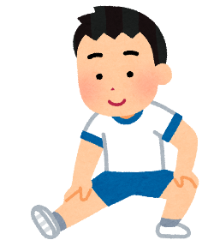
体操で体も心もリフレッシュ！
腕をめいっぱい広げたり、足を伸ばしたり体操を頑張っておられました！
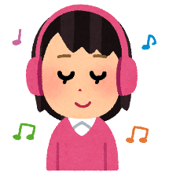
嵐や森田童子などの歌を聞きながら、音楽に合わせてストレッチをされています。
体をたくさん動かし、スッキリされているご様子でした。

スタッフによる「宇治クイズ」に挑戦！
宇治に住んでいるスタッフの宇治クイズを開催しました。「宇治のご当地キャラクターは何でしょう？」という問題に「何だろう？」とスタッフと一緒に考えたり、「宇治の名産品は？」という問題には「知ってるよ！」と教えてくださったり、楽しそうに参加されていました。昼食後だったからか、こっそりウトウトと眠たそうにされているご利用者様もいらっしゃいました。
チャチャ王国のおうじちゃま 豆知識💡
宇治茶の魅力を世に広める
チャチャ王国(宇治市)88代目王子。
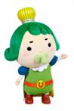

お守り作りを楽しみました！
健康とコロナウイルス終息の願いも込めてお守り作りをしました。
たくさんの種類の折り紙の中から、自分の好きな色や柄を選んでお守りの形に折ります。その上に好きなシールで飾り付けです。「上手に作ることが出来たよ！」と満足なご様子でした。。
ボーリング大会に参加！！
じゅらくでボーリング大会をしました。
的に向かってボールを投げ、倒した的の分だけ得点が入るというゲームだったのですが、「絶対勝つぞ～！」と自信満々な方や、的をよーく狙って慎重に得点を稼ぐ方、なんと！？マイボールを持ってきてそれで参戦する方もおられ、皆で大盛り上がりでした。皆さん高得点を得るために頑張っておられ、じゅらくは熱気に包まれていました。
♬♪♬♪♬ WELCOME TO JYURAKU ♬♪♬♪♬

----------------------------------------------------------------------------------------------------------------------------
T・Yさん
4月より正職員になりましたTYです。
大学では音楽を専門的に学んでおり、特にヴァイオリンやピアノを弾くことが好きです。所属していたボランティアサークルで様々な施設にいき、いろいろな曲を弾いていました。食べることも好きで、特にラーメンが好きです。
ご利用者様とのふれあいや、音楽を通して楽しく過ごせたらと思っています。介護福祉に関しては未熟ですが、ご利用者様やご家族の方に寄り添った支援ができるよう一生懸命頑張ります。どうぞよろしくお願い致します。

----------------------------------------------------------------------------------------------------------------------------

